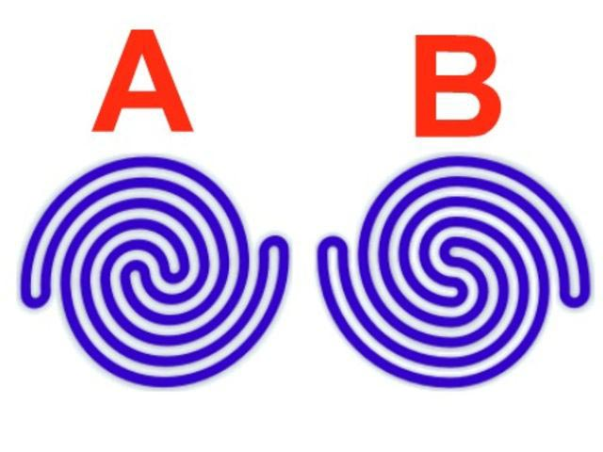
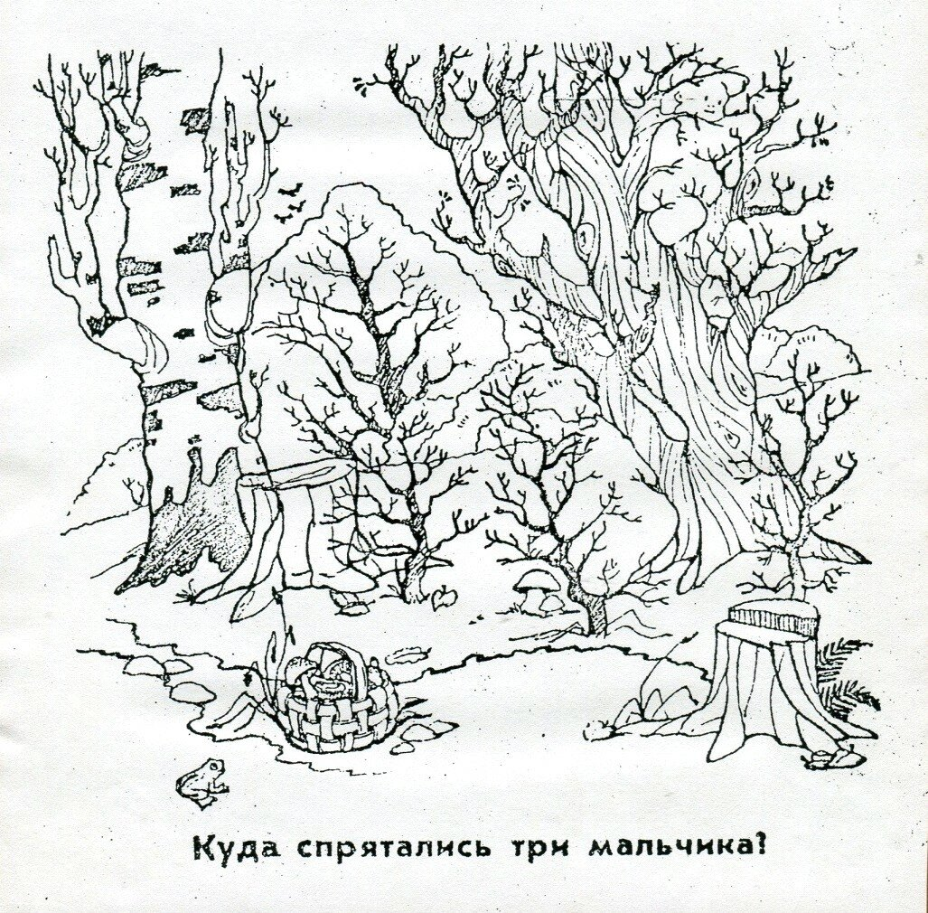
Мы всегда рады тебя услышать!
Эл.почта школьной психологической службы:
bublik_olenka@mail.ru

Правильные ответы тебя будут ждать в следующем номере .
Сколько ног у слона на картинке?

У отца Марии 5 дочерей: Чача, Чочо, Чече, Чичи. Как зовут пятую дочь?
Какая спираль состоит из одной нити?

